百思维“云关通”结转平台操作使用问与答

1、问： 登录时提示：无法启动应用程式？
答： 网络或转入方服务器问题。可以网页登陆再下载；
2、问：（转出方）在做结转联系单时有很多料号，是需要把所有的料号都做上去还是只做其中某一个或某几个？
答: 仅需要把与客户（转入方）转厂交易的料号做进去即可。如：需要和客户转56个料号，即做56个，需要和客户转40000个料号，则做4000个即可.
3、问： 结转联系单需要多长时间做一次？经常要增加吗？
答: 电子化手册企业只有在更换手册或新增料件时才需要再次增加结转联系单内容；，
电子账册企业仅需要在新增交易料号时需要再次增加结转联系单内容；
一般情况下不需要重复增加；
4、问：结转联系单导入样本各栏位如何填制？样本如下图：
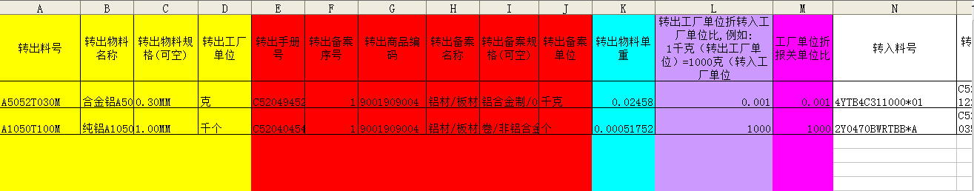
答：1）上图中用黄色标注栏位填写的都是物料信息，即凡是带“物料”“工厂单位”之类字眼都要填写料号对应的相关资料，并非手册备案的信息；尤其注意【转出工厂单位】这一栏填写的一定是送货单上的单位，即出仓库的单位，-----（康舒的供应商一般是“个”，不是千克）
2）上图中用红色底色栏位填写的都是手册备案的信息，强烈要求：商品的名称及规格最好从QP备案中下载，以避免申报时名称、规格不同被海关退单。
3）【转出物料单重】栏位填写的单重一定要和转入方的保证一致。如不清楚转入方的单重信息，可以用对应的转入方料号在云平台查询，
操作方法：复制转入方料号 → 归并关系 → 浏览归并关系【转入】 → 粘贴转入方料号到料号栏位 → 查询 → 即可查询到信息，双击打开即可看到转入方料号信息。（包括单重、转入方料号、转入手册号、转入备案序号、转入工厂单位）
4）【转出工厂单位折转入工厂单位比】 此栏位填写的是转出方的工厂单位与转入方的工厂单位的比值。如：转出方工厂单位是个，转入方工厂单位也是个，那么此栏位填1
5）【工厂单位折报关单位比】 此栏位填写的是转出方工厂单位与报关单位的比值。如工厂单位是个，报关单位是千克，就是一个等于多少千克，和单重相等。
6）【转入工厂单位】指的是客户收货单上的单位，不是转厂单位。
7） 特别注意：所有云平台中的资料一定要用简体导入（输入），否则海关无法接收到申报信息（会出现乱码信息）如果企业电脑是繁体，做好资料后一定要繁转简！
5、问：导入结转联系单时，提示“【个】转出方物料单位不存在”，错误提示如下图示：
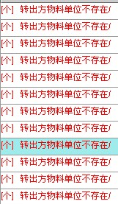
答：原因：工厂单位没有设置或设置错误。
处理方法：在 参数管理 → 设置工厂计量单位 → 新增 → 在弹出的对话框中输入“个”的代码（自己命，如001）及中文名称即可。
6、问：导入结转联系单时提示“【 [2行与数据库中] 存在转出方手册号、备案序号一致，不同料号，要求转出方的编码、名称、规格、单位一致/】？”
答：解决思路：遇到这样的提示，首先核对导入资料与原来结转联系单中的数据是否一致。
原因一般有两种：
1）相同的手册、相同的备案序号，但是备案名称、规格不一致
2）如果核对后完全一致，查看是否存在繁简体差异（如：以前导入的是繁体，现在导入的是简体，也会出现此提示）
提示：凡导入‘云关通’结转平台的数据均不允许导入繁体
（因申报时海关系统无法接收繁体数据）
7、问： 导入结转联系单时，提示“转出方【单重】等于转入方单重【2.922E-4】*工厂折算【1.0】/” 错误提示如下图示：
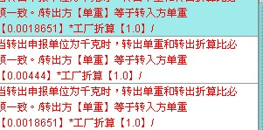
答：原因：1）转出方单重和转入方的不相符，应协调以客户的单重为准
2）结转联系单导入样本折算比填写错误
处理方法：
1）以客户的单重为准，修改结转联系单导入样本的单重
（可在归并关系 → 浏览归并关系【转入】这里 粘贴转入的料号查询）
2）修改结转联系单导入样本的折算比。
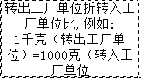此栏位填写的是转出方的工厂单位与转入方的工厂单位的比值。如：转出方工厂单位是个，转入方工厂单位也是个，那么此栏位填1
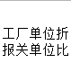此栏位填写的是转出方工厂单位与报关单位的比值。如工厂单位是个，报关单位是千克，就是一个等于多少千克，和单重相等。
8、录入关封时，保存时提示“输入的本公司数量与转入方数量不相等，是否继续”？错误截图如下：
答：可能双方申报单位不一样，那么数量也就会不相等，如果确定数量无误，点击确定即可。（注：数量后跟的是申报单位）
9、问： 导入发货单时提示“关封、单据号、转入料号相同，发货单据存在重复，不能导入。提示错误如下图：
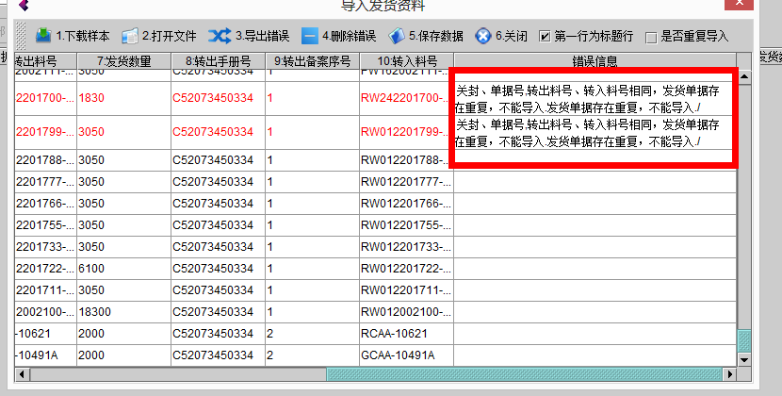
答：若确定数据是没有错误的，且的确是同一张单据有两个相同的料号的情况下，点击导入后，在右上角选择框中勾选“是否重复导入”按钮。操作步骤如下图：
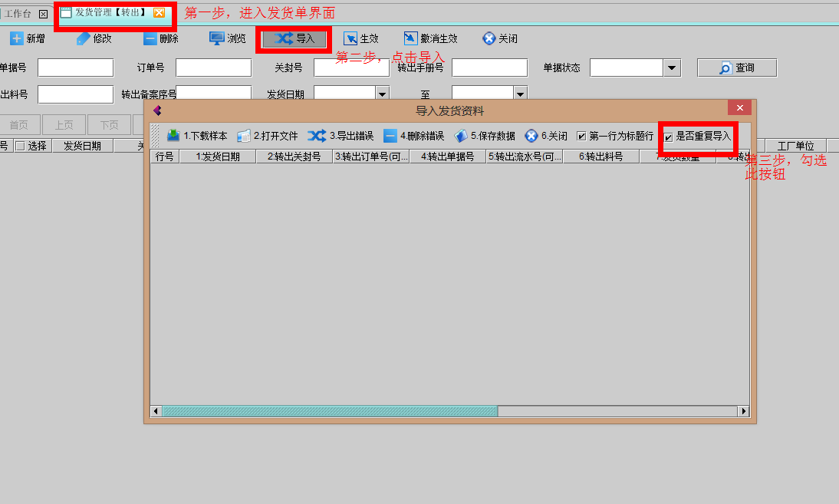
10、问：关封录入后，发给转入方确认，客户确认不通过，反馈信息“关封序号有问题”错误提示如下图示：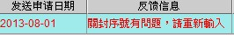
答：原因：关封录入的序号和关封上不一致。
处理方法：把原来的明细删除，然后根据关封的正确顺序逐个新增进来即可。
11、问：导入资料时提示“栏位错误，请按照样本格式导入”如下图示：
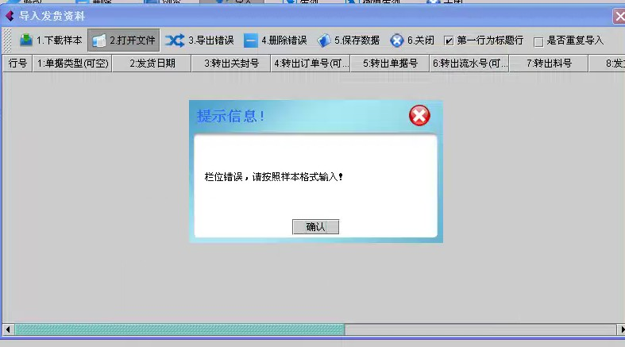
答：下载最新的样本，按照样本格式做好表格，再导入即可。
12、问：导入发货单时，提示“转出料号【X90480-9379I】、转出手册号【C52073451228】、转出备案序号【14】的结转联系单在关封【X13000229866】中未备案，请检查./”
答：原因：对应的关封中没有备案此备案序号。
处理方法：和客户沟通是否用此关封，换其他有此本案序号的关封。
13、问：发货单点击生效时提示“关封号【13000434624】料号【X90480-9379I】、手册号【C52073451228】、备案序号【14】的发货单，发货日期【20130701】未在转出关封号【13000434624】开始有效期【20130724】与截止日期【20140605】的范围内，不可生效，请检查” 错误提示如下图示：
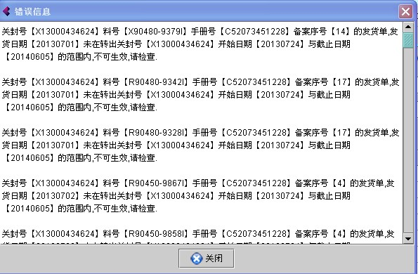
答：原因：发货单的发货日期早于关封的生效日或超过关封的有效期截止日。
处理方法：首先确认是否选错关封，若没有选错关封则再查看发货日期是否填写错误或需要调整日期。（转入与转出方企业沟通）
14、问：请问在哪里可以看到转入方是否已经收货（导入收货单）？
答：在收发货管理 → 收货查看【转入】 → 点击“查询”即可。
15、问：导入发货单时，提示“转入料号【R90043-514JIY】对应的转出料号【R90043-514JIY】转出手册号【C53072422661】与转出备案序号【9】在结转联系单中未备案，请检查./”
答：原因：
1）在结转联系单中没有备案或备案信息错误。
（如料号对应错误、备案序号和发货单不一致等）
2）发货单中料号存在有空格
处理方法：
（1）如果是原因1），则在结转联系单中备案正确的对应关系
（2）如果是原因2），则删除发货单中的空格（可用trim函数）
处理思路:
出现此类提示即“在结转联系单中未备案的”要回到结转联系单用转入料号（或转出料号）在结转联系单中查询，如果查询得到，则核对每个栏位是否正确，如果查询不到则证明未备案。然后对应上面的方法处理。
16、问：如出现以下错误信息，如何处理？
关封号【****】料号【****】手册号【****】备案序号【*】的发货单，发货数量【**】*折算比【***】等于报关数量【***】大于可剩关封数量【****】，不可生效，请检查。
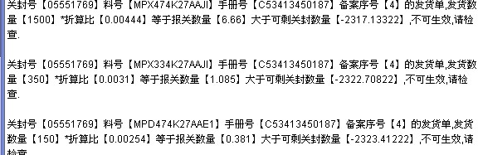
答：因发货数量大于关封备案数量，调整发货数量即可。
17、问：如何下载正确的发货单？（仅针对康舒的供应商）
答：在epartner系统 → Trans → Trans Toral → 选择6月份 → 点击收料数量就可以下载出来康舒6（或7月等已经对过账的）月份收货的数量
18、问：对账时提示“找不到对应的收货单”
答: 原因：1)转入方未录入收货单（有可能的确没录入，也有可能是料号录入错误）
2)重复录入了发货单；
处理方法:
1）查看转入方是否有录入发货单
(在收发货管理 → 收货查看【转入】 → 点击“查询”即可。)
2）核对双发的收发货
19、问：对账时提示“找不到对应的发货单”
答：原因：
1)转出方未录入发货单
2)上月底发货，收货录在本月（如：5月31日发货，6月1收货）
处理方法：
1）核对数据，检查是否漏导；
2）修改发货单日期，把上月月底的数据改为本月月初
20、问：（电子化手册版）初始状态的发货单点击“生效”时，弹出“转出备案序号、转出归并序号、转出商品名称、转出报关单位等该字段不能为空。错误图示如下：
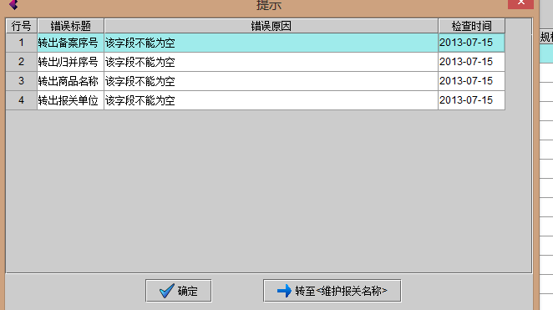
答：当出现此提示时，点击“转至维护报关名称”→ 在弹出的对话框中点击“查询” → 在查询出的结果点，点击第一栏“点击维护报关名称” → 在弹出的对话框中，选中一条记录，点击确定 → 再点击 “查询”按钮，→ 然后回到发货单界面，再次点击“查询” → 点击“生效”就可以了。
21、问： 对账时提示“工厂数量|工厂单重不符合”
答：1）查看结转联系单‘转出工厂单位’栏，看是否确定是送货单位（经常出现工厂单位备成备案单位）
2）双方数量不符（如：同一个料号、关封号、手册号、备案序号、日期的前提下，即同一笔数据中，发货单8000；收货单19000）
3）、关封号对应错误；
处理方法：
如果是原因1），则是结转联系单做错，可联系百思维专业人员处理。
如果是原因2），直接双击修改数量即可，然后点击手工对账。
如果是原因3），需要修改关封号。
22、问：对账不成功时，要删除发货单怎么办？（注：仅删除对账不成功的）
答：在对账【转出】模块，对账不成功的数据“移除错误单据”（这时单据状态会变为生效状态），再在发货管理【转出】模块，单据状态选择生效，查询出来后选中需要删除的发货单，点击“撤销生效”（这时单据状态变为初始状态）再点击“删除”即可。
23、问： 如何删除对账成功的发货单？（注：仅删除对账成功的）
答：在对账【转出】模块，对账成功的数据“移除成功单据”（这时单据状态会变为生效状态），再在发货管理【转出】模块，单据状态选择生效，查询出来后选中需要删除的发货单，点击“撤销生效”（这时单据状态变为初始状态）再点击“删除”即可。
24、问： 如何删除所有的发货单？（包括所有的对账成功的和对账不成功的）
答：即上述删除对账不成功的和删除对账成功的都操作一遍，即可全部删除；
25、问：资料关账后，有一项转出方无总价，转入方总价是733.14（从转入方获取的单价，为什么会出现这种情况）？（仅针对康舒的供应商）
答：原因：企业导入的发货单和收货单对账时存在一对多的关系，在获取转入方单价时，
由于操作问题，有一项商品没有获取到单价，造成转出方没有总价。
正确操作方法为：
在关账操作从转入方获取单价后，会提示存在一对多的关系，失败几笔之类的，点击确定后，需要在弹出的对话框中双击而不是直接点击确定。
26、问：生成报关单后，点击保存提示“收发信息不可为空”错误图示如下：
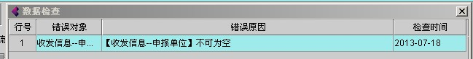
答：原因：收发信息中，申报单位为空。如果没有找到本公司信息，可在报文设置中设置。
操作方法：申报单位首先在报文设置 → 申报单位维护 → 进去后点击“新增” → 在弹出的对话框中补充信息 → 保存，就会把申报公司新增进来 → 选中该公司，点击“同步” → 再回到报关单界面，点击修改，收发信息的申报单位中选中即可。
27、问：生成报关单时，申报单位没有本公司或为空
答：在报文设置 → 申报单位维护 → 新增 → 在弹出的对话框中补充完整信息 → 保存 → 点击‘同步’按钮即可。

